МИНИСТЕРСТВО ОБРАЗОВАНИЯ И НАУКИ РОССИЙСКОЙ ФЕДЕРАЦИИ
федеральное государственное автономное образовательное учреждение высшего образования
«САНКТ-ПЕТЕРБУРГСКИЙ ГОСУДАРСТВЕННЫЙ УНИВЕРСИТЕТ
АЭРОКОСМИЧЕСКОГО ПРИБОРОСТРОЕНИЯ»
ИНСТИТУТ НЕПРЕРЫВНОГО И ДИСТАНЦИОННОГО ОБРАЗОВАНИЯ
КАФЕДРА ВЫЧИСЛИТЕЛЬНЫХ СИСТЕМ И СЕТЕЙ

ОЦЕНКА
ПРЕПОДАВАТЕЛЬ
доцент, к.т.н., доцент |  |  |  | А.В. Рабин
должность, уч. степень, звание |  | подпись, дата |  | инициалы, фамилия

ОТЧЕТ ПО ЛАБОРАТОРНОЙ РАБОТЕ №2

На тему: «Модель жизненного цикла разработки»

по дисциплине: Управление проектированием информационных систем

РАБОТУ ВЫПОЛНИЛ
СТУДЕНТ ГР. № | Z0440M |  |  |  | Д.А. Митрофанов
 | номер группы |  | подпись, дата |  | инициалы, фамилия

Санкт-Петербург, 2020 г.

Цель работы

- Выбрать какой-либо проект;
- Определить тип работы в нем: срочное исправление ошибок, тестирование, проектирование, и т.д.;
- Используя матрицу выбора ЖЦ, принять решение, какой ЖЦ или комбинацию ЖЦ наиболее подходит для проекта и объяснить почему.

1 Краткое описание
В качестве рассматриваемого программного проекта был выбран пакет программного обеспечения Veeam Availability Suite, предназначенный для резервного копирования, автоматизированного восстановления и миграции данных в физических, а также облачных средах.

2 Определение типа работы
Проектирование и кодирование.

3 Определение подходящего жизненного цикла для проекта
3.1 ЖЦ Проекта
Этап | Подэтап | Модель | Комментарий
Анализ | Планирование и сбор требований | Инкрементальная | Анализ и планирование можно разбить на мелкие этапы, например, предварительный анализ (анализ потребностей, анализ стоимости и выгоды), сбор требований (функциональный анализ), системный дизайн, спецификация и т.п. Инкрементальная модель в данном случае будет эффективной.
Реализация | Кодирование | Agile (KANBAN) | Обеспечивает процесс бесперебойной и быстрой инкрементальной доставки программного продукта, лояльна к качеству и объему проектной документации. Строгое соблюдение сроков итераций.
Обозрение | Тестирование | V-образная | Тестирование работы новых модулей программного пакета и проверка соответствия критериям проекта. Эффективное соотнесение фаз тестирования и разработки.
Публикация |  | БРП | Легко автоматизируемая и воспроизводимая задача, не требующая сложного проектирования и анализа.
Сопровождение |  | Инкрементальная | Проект нуждается в частой доработке и выпуске обновлений, поэтому выбрана инкрементальная модель.

3.2 ЖЦ этапа реализации
На основании критериев успешности, упомянутых в ЛР1, можно определить следующие приоритеты:
Бесперебойная поставка и улучшение программного продукта.
Обратная связь с пользователями и рабочим персоналом.
Гибкий поход к требованиям и возможность их изменения в процессе работы над проектом.
Эффективное прогнозирование рисков.

Для выбора подходящего ЖЦ была предложена следующая матрица выбора:
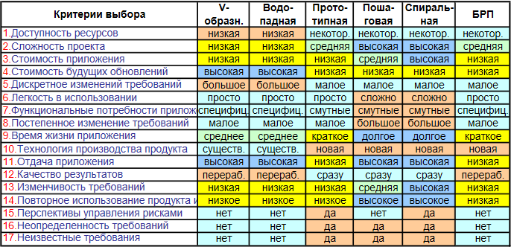

Тем не менее, ни одна из этих моделей в чистом виде не отвечает требованиям к разработке программного продукта (для этапа кодирования).
Важными факторами при выборе оптимальной модели являются ограниченные временные и бюджетные рамки, неясность начальных требований и возможность их корректировки впоследствии.
Наиболее привлекательной моделью из представленных является спиральная, т.к. обеспечивает большую гибкость для внесения новых требований и изменения этих требований в процесс проектирования и разработки (в сравнении, скажем, с водопадной моделью). Кроме того, она не сильно подвержена рискам при релизе, т.к. предполагает инкрементальный подход к разработке и каждая итерация содержит в себе фазу тестирования, что хорошо подходит сложным и долгоживущим проектам. Но в то же время, данная модель является переусложненной, что в свою очередь ведет к увеличению накладных расходов при прогнозировании рисков.
Гибкая (agile) методология может рассматриваться в данном случае как смешанная, т.к. обладает преимуществами других подходов, при этом она использует итеративные фазы, динамическое формирование требований и предполагает обратную связь с заказчиком-клиентом. В случае, если мы рассматриваем гибкую методологию как потенциальную для нашего проекта, стоит так же обратить внимание на то, что она предлагает две модели управления рисками: адаптивную модель и модель прогнозирования. Т.к. ранее прогнозирование рисков было заявлено одним из приоритетов, адаптивный подход не соответствует требованиям.
Как и спираль, гибкая методология обеспечивает процесс бесперебойной и быстрой инкрементальной доставки программного продукта, но она гораздо более лояльна к качеству и объему проектной документации.
Таким образом, была выбрана гибкая (agile) модель с прогнозированием рисков. Реализация - KANBAN.

